商行：购买商品，合成

初级商行：购买商品

Foreground:

-可动装饰: 灯笼，挂在屋梁上的杂物，篮子里的植物。(左右晃动)

-摆设柜-左：可摆设6件商品，参考图1的摆设顺序

-摆设柜右：可摆设6件商品

Background：

-招牌 + 屋檐 +杂物柜

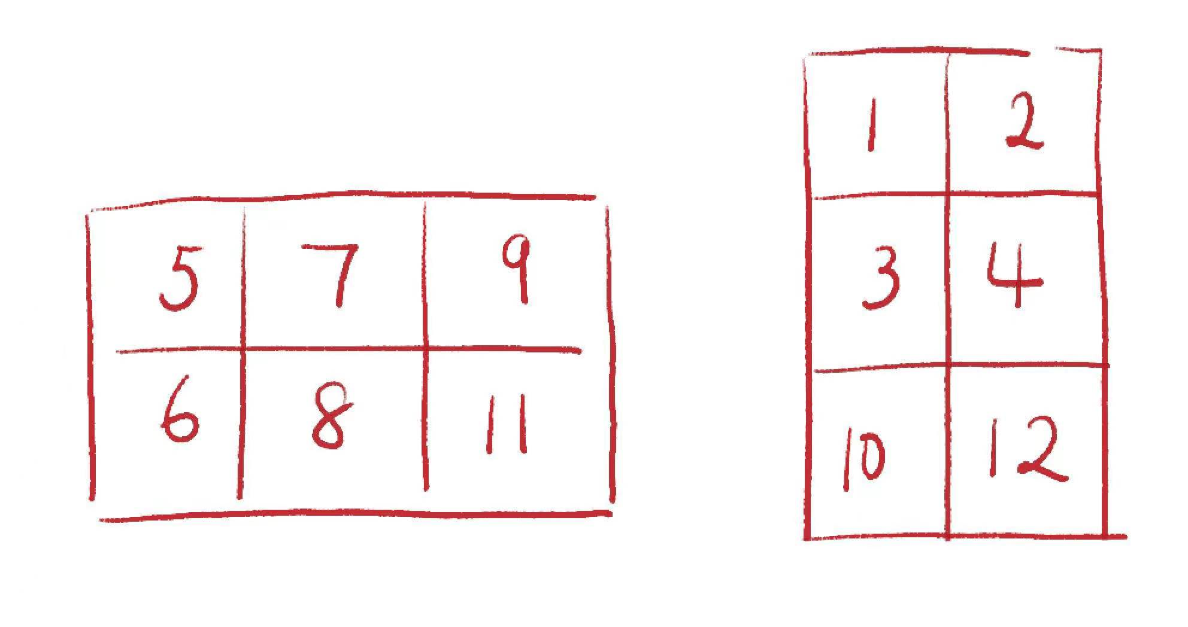

大厅：偶遇人物

Foreground:

--可动装饰: 植物 （叶子轻微左右晃动）

-桌椅摆设一套

Background：

-中柜 ：偶遇人物框

-挂画x2 +左柜和摆设

珠宝店：购买商品

Foreground：

-可动装饰：编钟(左右晃动)

Background：

-柜+柜子上的其他装饰+迎客松x3 +招牌+屋檐

-墙上装饰边框 (可闪光reflect一下)， 可摆设7件商品 ，参考图2的摆设顺序

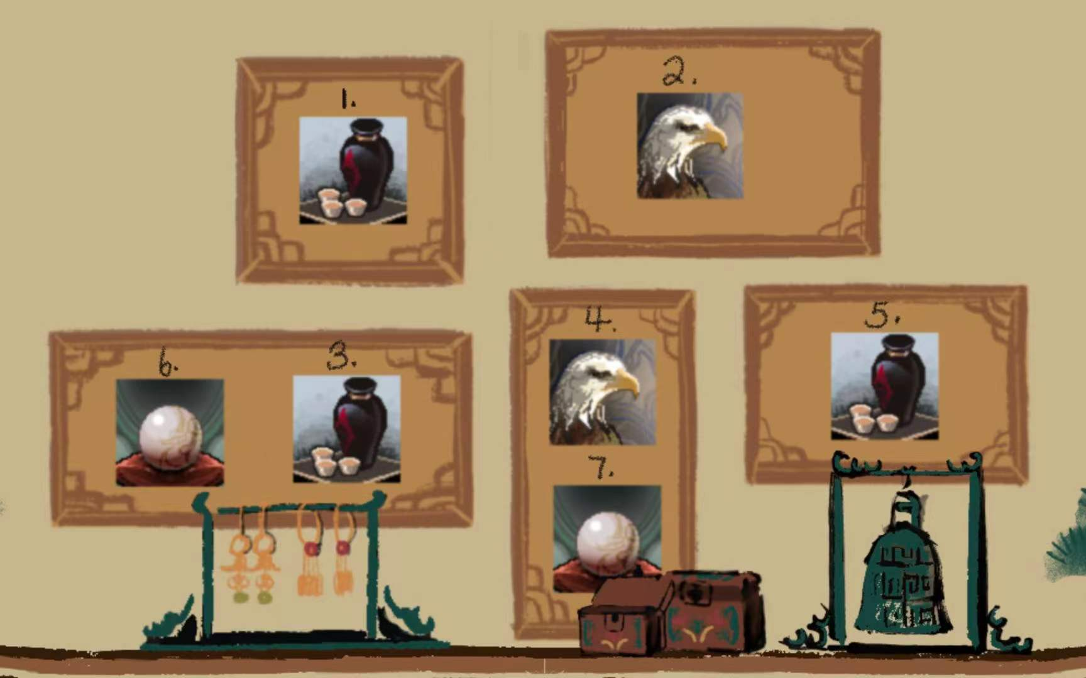

西域珍品：购买商品

Foreground：

-摆设柜 x 3：可摆设3件商品 ，参考图3的摆设顺序

Background：

-植物 + 柜子里的装饰 + 挂画x4 + 招牌 + 屋檐

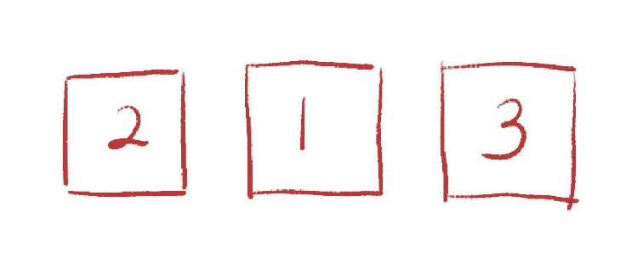

胭脂铺：购买商品 （图为一半，全开为万香阁和胭脂铺

Foreground：

-摆设柜+装饰品：可摆设4件商品，参考图3的摆设顺序

Background：

-迎客松x2 +桌子摆设 + 画 +地毯 +招牌

万香阁：购买商品

Foreground：

-摆设柜左：摆设胭脂铺商品，看胭脂铺

-摆设柜右：可摆设4件商品（万香阁商品），参考图4的摆设顺序

-桌子加摆设

-可动装饰：桌子上的香炉x2，可以加香烟向上飘动动画

Background：

-画 + 招牌 + 地毯

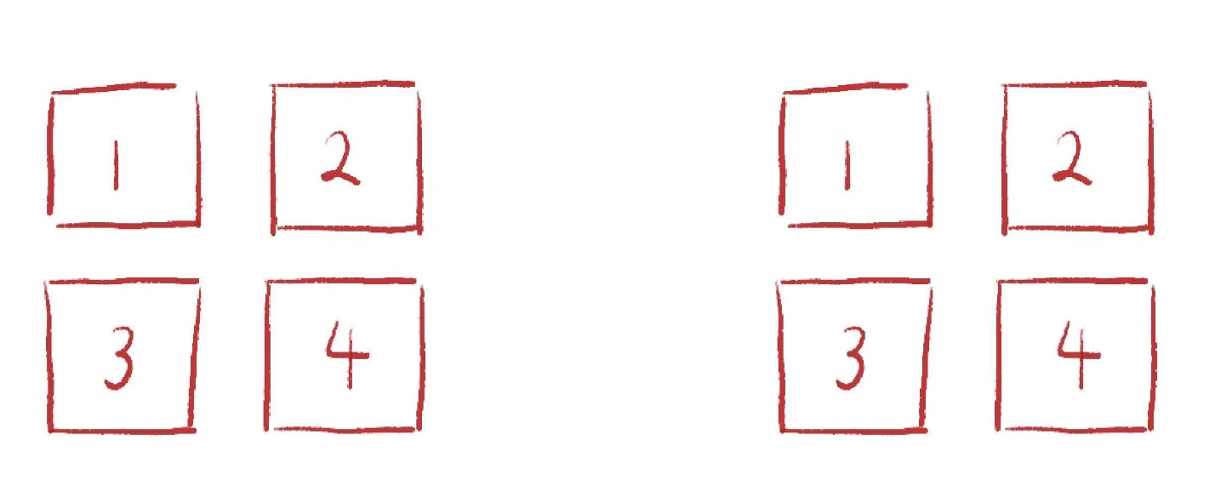

合成画面：合成

Foreground：

-左窗口：选择可合成物品

-右窗口：合成台

大窗口：展示合成物品图案

小窗口x4：合成需要物资，下方最小窗口展示物资数量，ex：5/10

进入合成画面时，窗口可左右晃动一下

确认按钮：确认合成，点击时闪烁。

Background：

-可动装饰:大雁可以从右往左飞至消失(loop)，香烟向上飘

-香炉 + 云